МОУ СОШ им.А.И.Панкова с.Головинщино

Конспект урока по математике во 2 классе на тему:
«Письменные приёмы сложения и вычитания».

Учитель: Антропова В.А.

Конспект учебного занятия по математике

Учитель: Антропова Валентина Анатольевна.

Класс: 2

Тема учебного занятия: Закрепление изученного материала по теме: «Письменные приёмы сложения и вычитания».

Продолжительность учебного занятия: 45 мин.

Тип учебного занятия: урок - сказка
Цели:
- Закреплять и совершенствовать вычислительные навыки; умение решать текстовые задачи и выражения изученного вида; умение сравнивать, сопоставлять.
- Развивать логическое мышление учащихся;
- Воспитывать любознательность, трудолюбие.

Оборудование: мультимедийный проектор, ноутбук, проектор, презентация.
Дидактические материалы к учебному занятию: учебник «Математика» - 2 класс, М. И. Моро; карточки.

Ход учебного занятия:

Этап учебного  занятия | Время | Цель |  |  | Универсальные учебные действия | Методы | Формы | Используе-мые  цифровые образовательные ресурсы
- Организационный  этап. | 1 мин. | Настроить на положительное в уроке, проверить готовность учеников. |  |  | Регулятивные  ( готовность к восприятию содержания урока) | Словестный | Фронтальная
- Организационный  этап. | Действия учителя |  |  |  |  | Действия учащихся
 | Ну-ка проверь, дружок,  Ты готов начать урок?  Все ль на месте,  Все ль в порядке,  Ручка, книжка и тетрадка?  Все ли правильно сидят?  Все ль внимательно глядят? |  |  |  |  | Дети:  Каждый хочет получать  Лишь оценку «5». |  | Слайд №1  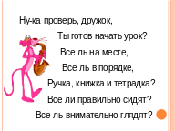
2. Этап сообщения темы урока. | 1 мин. | Сообщить детям чему будем учиться на уроке |  |  | Личностные (самоопределяющие )  Регулятивные  (оценка, прогнозирование) | словесный | фронтальная
 | Действия учителя |  |  |  |  | Действия учащихся
 | -Ребята! К нам в гости пришла девочка Маша. Она решила поиграть в школу. К ней на урок пришли …  -И вместе с Машей и ее гостями мы отправляемся в чудесное путешествие - сказку «Колобок». Но сказка эта не простая, а математическая. Весь урок будем помогать выполнять медвежонку и утенку математические задания: считать выражения, сравнивать числа, а также решать задачи. |  |  |  |  | Слушают учителя  медведь и … утенок |  | Слайд №2  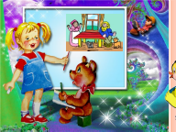
3. Подготовительная работа к восприятию темы. | 3 мин. | Вспомнить разряд десятки и единицы. |  | Познавательные (постановка проблемы, поиск необходимой информации)  Коммуникативные (планирование учебного сотрудничества, владение формами речи)  Регулятивные (прогнозирование) |  | Проблем  ный | Индивидуаль  ный  фронтальный
 | Действия учителя |  |  |  |  | Действия учащихся
 | -Итак, ребята, послушайте начало сказки (со слов Маши):  « Жили-были дед да баба. Бабушка занималась домашним хозяйством: пряла пряжу, прибирала избу, а дед читал журнал и ему попалась головоломка - зарядка для ума. Поможем деду ее решить:  - Узнай, о каком числе идет речь?  ? больше 60 на 8  - Сколько единиц в числе 68?  - Сколько десятков?  - Назови числа в которых  6 дес. 1ед.  5 дес. 6 ед.  1 дес. 6 ед.  10 дес.  6 дес. |  |  |  |  | 68  8  6  61  56  16  100  60 |  | Слайд №3  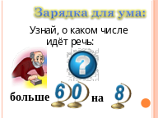
4. Минутка чистописания. | 2 мин | Красиво писать цифру. |  |  | Регулятивный  ( целеполагание )  Личностные (самоопределяющие – ученик должен осознать, что он знает, что должен узнать) | Объяснительно-иллюстративный | фронтальный
4. Минутка чистописания. | Действия учителя |  |  |  |  | Действия учащихся
4. Минутка чистописания. | -Ребята, ответьте, какая цифра в полученнных ответах встречается чаще всего? Эту цифру мы и пропишем на минутке чистописания.  -Открываем тетради. Записываем число, классная работа.  Цифра шесть – дверной замочек  Сверху крюк, внизу кружочек  -Дед сильно устал отгадывать головоломку и захотел поесть. И говорит бабке, а не испечь ли нам колобка? |  |  |  |  | -6  Открывают, записывают.  Пишут цифру 6 в тетради через клеточку. |  | Слайд №4  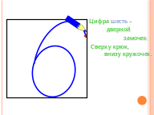
5. Арифметический диктант. | 6 мин | Создать условия для самостоятельного поиска знаний. |  |  | Познавательные (общеучебные, поиск, выделение необходимой информации)  Коммуникативные  (построение речевого высказывания, умение с достаточной полнотой и точностью выражать свои мысли) | Частично-поисковый | Индивидуальный  фронтальный
5. Арифметический диктант. | Действия учителя |  |  |  |  | Действия учащихся
Логическая задача | -Ребята, подумайте, а что нужно для того, чтобы испечь колобка?  -Бабушка пошла в амбар за мукой, а замок с … математическим диктантом.  - Записываем только ответы.  - Разность чисел 11 и 9 равна …  - Сумма чисел 9 и 8 равна …  - Если 10 увеличить на 7, то получится …  - Если 16 уменьшить на 6, то получится…  - 8 меньше 13 на …  - 15 больше 6 на …  - В 1 м = … см  - В 1 м = … дм  - В 1 ч = … мин  - Проверяем.  - Молодцы! Замок открылся и баба набрала муки.  - Придется сходить к коровке :  18-9+6-7+5=  - Кто сосчитал, поднимает руку.  - Замесила бабка тесто и поставила в печь.  -А пока он печется подумаем над заданием …  Задумано два числа из этого круга. Сложи их и получишь «20»  - Когда мы смотрим на число 3, а говорим 15?  - А вот и Колобок испекся! |  |  |  |  | -Мука, молоко.  В тетради записывают ответы, через запятую.  20  17  17  10  5  9  100 см  10 дм  60 мин  13 (Цепочка считается устно).  12 и 8, 9 и 11  Когда смотрим на часы, которые показывают 3 часа дня, то есть 15 часов. |  | Слайд №5  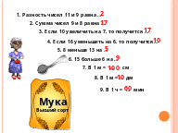  Слайд № 6  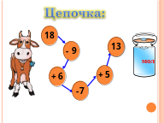  Слайд № 7  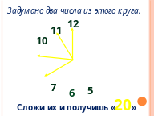  Слайд № 8  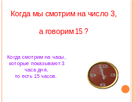  Слайд № 9  
6. Физкультминутка | 2 мин |  | Действия учителя |  |  | Действия учащихся
 | Лучше бы ты, Колобок, с нами зарядку сделал! Покажите, ребята, как зарядку делать нужно! |  |  |  |  | Выполняют движения. |  | Слайд № 10  

7. Этап проверки понимания изученного материала | 10 мин. | Закрепить изученный  материал | Познавательные, логические  (практическое применение теории, построение логической цепи).  Регулятивные (возможность убедиться в правильности собственных выводов).  Коммуникативные (умение с достаточной полнотой и точностью выражать свои мысли). |  | индивидуальная
 | Действие учителя |  |  | Действие учащихся
 | -На окошке стужён,  Круглый бок, румяный бок  Покатился Колобок прямо … в математический лес.Катится, а навстречу ему:  Кто? Любит морковку,  Прыгает так ловко…  И говорит Заяц: - «Не выполнишь, Колобок, моё задание - я тебя съем!  Вставь знак > или <  I вариант II вариант  85…58 76…67  37…51 44…39  69…90 96…82  12…51 19…22  99…84 85…79  Молодцы! Справились! |  |  | Заяц. |  | Слайд № 11  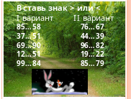
 | Действие учителя |  |  | Действие учащихся
 | -Колобок катится дальше по математическому лесу, а навстречу ему …  Кто зимой холодной  Бродит по лесу голодный…  Волк! Говорит: - «Не справишься с моим заданием - я съем тебя!  Помогаем Колобку!  Страница 42. Примеры № 6.  «Решили?!» - удивился Волк. |  |  | Волк.  Решают у доски, по цепочке( с комментированием) |  | Слайд № 12  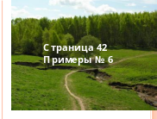

 | Действие учителя |  |  |  |  | Действие учащихся
 | А наш Колобок дальше в путь отправился, а у куста:  Он всю зиму проспал,  Лапу бурую сосал,  А проснувшись, стал реветь…  Кто же это?...  Говорит Медведь Колобку: - «Посмотрим, Колобок, как ты справишься с моими заданиями?»  1.Какая фигура на слайде лишняя и почему?  2. Страница 42. Задание № 4. (Узнай, длина какой ломаной равна длине зеленого отрезка).  -Молодцы, ребята! Справились с заданием, благодарит вас Колобок! А сам он, бедняжка, устал, присел на пенёк отдохнуть… |  |  |  |  | Медведь.  -Вторая, т.к. под номером 1 и 3 ломаные линии, под номером 2 – кривая)  -Измеряют при помощи линейки. Вычисления пишут в тетради, у доски. |  | Слайд № 13  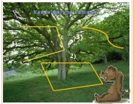  Слайд № 14  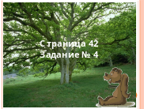
8. Физкультминутка. | 1 мин | Лучше бы ты, Колобок, с нами зарядку сделал! Покажите, ребята, как зарядку делать нужно! |  |  |  | Выполняют движения. |  | Слайд № 15  
9. Этап решения задачи. | 10 мин. | Закрепить изученный  материал |  |  | Личностные (самоопределяющие, ученик должен осознать, что он знает)  Познавательные (общеучебные, выделение необходимой информации) |  | групповая
 | Действие учителя |  |  |  |  | Действие учащихся
 | -Наш Колобок дальше в путь отправился, а навстречу ему:  Хитрая плутовка,  Рыжая головка,  Пушистый хвост - краса,  Кто же это? … Лиса.  И говорит ему Лиса:  - «У меня для тебя, Колобочек, два задания!  -Реши задачу трудную , а также самостоятельно задания на карточках..  А не справишься - съем тебя Колобок!»  - Да ещё посмеивается…  Хоть он от Дедушки ушёл,  И от Бабушки ушёл,  А сейчас мне на зубок  Угодит ваш Колобок!  -Спасайте, дети, Колобка!  1.Задача № 10 стр. 44  (сильные дети решают двумя способами, слабые одним)  - поднимите руку, кто решил первым способом.  - поднимите руку, кто решил вторым способом.  - поднимите руку, кто решил двумя способами. |  |  |  |  | Записывают и решают задачу. Задача решается разными способами.  7+8=18(с) было.  15-5= 10 (с) осталось.  (7+8)-5= 10 (с) осталось |  | Слайд № 16  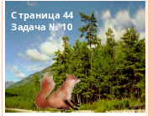
10. Самостоятельная работа. | 6 мин | Проверить усвоение детьми |  | Личностные (самоопределяющие, учение должен осознать, что он знает)  Познавательные (общеучебные, выделение необходимой информации) |  | Работа с книгой | Индивидуальный
 |  | Действие учителя |  |  |  | Действие учащихся
 | 2.По карточкам.  8+3-5= 1+10-5=  12-5+4= 2+9-4=  9+4-5= 7+5-4=  10-5= 8-6+9=  11-2+5= 5+6-3=  (сильные ученики решают все задания на карточке, средние – один столбик, слабые – те примеры, которые смогут) |  |  |  |  | 6 6  11 7  8 8  5 11  14 8 |  | Слайд № 17  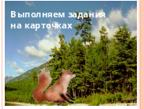  Слайд № 18  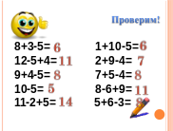
11. Этап информации о домашнем задании.  Итог урока |  |  | Личностные (смыслообразующие, ученик понимает значение обучения для себя).  Регулятивные ( планирование )
 | 3 мин. | - С лисичкиными заданиями мы справились! Молодцы! Спасли Колобка от хитрой Лисы, покатился он по тропинке прямо к бабушкиному и дедушкиному домику. А те ждут его, увидели, радуются…  -Откройте дневники. Запишем домашнее задание.  Страница 44 № 12  -Чему учились на уроке?  -Что особенно запомнилось?  -Какое задание оказалось для вас самым трудным? |  |  |  | Записывают в дневник. |  | Слайд 19  